**TRẢI NGHIỆM MÙA THU VÀNG HÀN QUỐC**

**SEOUL - NAMI – EVERLAND – THƯ VIỆN STARFIELD**

**Phương tiện : Bay thẳng Đà Nẵng - Hàn Quốc**

**Hàng không : Vietjet Air/ Eastar Jet**

**Thời gian : 5 ngày 4 đêm**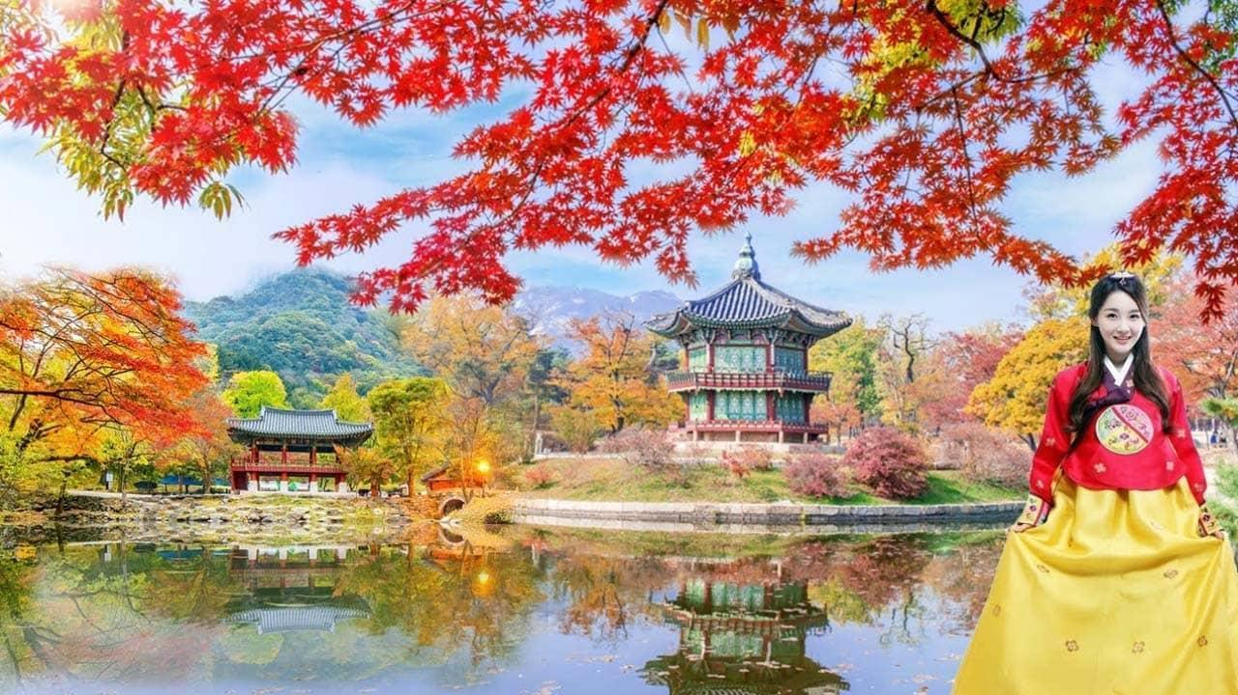



**ĐIỂM ĐẶC SẮC CỦA CHƯƠNG TRÌNH**

* **Khám Phá Mùa Thu - Mùa Đẹp Nhất Của Đất Nước Hàn Quốc.**
* **Đảo Nami – Phim Trường Của “Bản Tình Ca Mùa Đông” Nổi Tiếng.**
* **Thoả Sức Vui Chơi Tại Everland – Top 5 Công Viên Lớn Nhất Thế Giới.**
* **Làng Cổ Nam San Hanok - Ngôi Làng Cổ Đẹp Nhất Tại Thủ Đô Seoul.**
* **Khám Phá Thư Viện Khổng Lồ Starfield.**
* **Trải Nghiệm Lớp Học Kim Chi & Mặc Đồ Hanbok.**
* **Thưởng Thức Đầy Đủ Các Món Ẩm Thực Truyền Thống Của Hàn Quốc: Gà Hầm Sâm, Buffet thịt nướng, Cá thu Nướng, Gà Nướng, Canh sườn bò.**
* **Thoả Thích Mua Sắm Tại Các Trung Tâm Thương Mại Lớn nhất Hàn Quốc**

| **KHỞI HÀNH** | **GIÁ TOUR TRỌN GÓI DÀNH CHO 01 KHÁCH** | | | | **HÀNH TRÌNH BAY** |
| --- | --- | --- | --- | --- | --- |
| **Người lớn**  **(Từ 11 tuổi)** | **Trẻ em**  **(2 – dưới 11)** | | **Em bé**  **(> 2 tuổi)** |
| **24/09 – 28/09** | **12.990.000** | **11.700.000** | | **3.900.000** | ***Hàng không VietJet Air***  ***Đà Nẵng – Incheon (23:45 – 06:00)***  ***Incheon – Đà Nẵng (22:45 - 01:25)*** |
| **03/10 – 07/10** | **13.990.000** | **12.600.000** | | **4.200.000** | ***Hàng không Eastar Jet***  ***Đà Nẵng – Incheon (02:30- 09:25)***  ***Incheon – Đà Nẵng (23:10 - 01:35)*** |
| **04/10 - 08/10** |
| **22/10 - 26/10** | **12,990,000** | **11,700,000** | | **3,900,000** | ***Hàng không Vietjet Air***  ***Đà Nẵng – Incheon (22:45 - 5:00) Incheon – Đà Nẵng ( 22:45 - 01:25)*** |
| **29/10 - 02/11** |
| **05/11 - 09/11** |
| **12/11 - 16/11** |
| **19/11 - 23/11** |
| **03/12 - 07/12** |
| **17/12 - 21/12** | **14,990,000** | **13,500,000** | | **4,500,000** |
| **31/12 - 04/01**  **(Tết Dương Lịch)** | **16,990,000** | **15,300,000** | | **5,100,000** |
|  |  | |

***NGÀY 01: ĐÀ NẴNG – INCHEON (SEOUL)***

**Tối:** Quý khách tập trung tại Ga đi Quốc tế - Sân bay Đà Nẵng. Hướng dẫn viên đón quý khách tại Sân bay Đà Nẵng làm thủ tục cho đoàn lên chuyến bay đi Seoul, Hàn Quốc của hàng không **Vietjet Air/Eastar Jet** cất cánh lúc **22h45/02h30**.

Nghỉ đêm trên máy bay.

***NGÀY 02: ĐẢO NAMI- SEOUL- THÁP NAMSAN***

**Sáng:** Hạ cánh tại **sân bay Quốc tế Incheon – Hàn Quốc** , làm thủ tục nhập cảnh, xe và hướng dẫn viên đón quý khách đến ăn sáng tại nhà hàng địa phương với món **Canh sườn bò** truyền thống của Hàn Quốc.

Xe & Hướng dẫn viên tiếp tục đưa quý khách tham quan **thành phố Seoul** - thủ đô xinh đẹp của Hàn Quốc.

* **Tham quan Đảo Nami -** nơi ra đời của nhiều bộ phim truyền hình nổi tiếng của Hàn Quốc đã từng làm dấy lên cơn sốt nghệ thuật tại các nước Châu Á và thế giới tiêu biểu như: "Bản Tình Ca Mùa Đông". Quý khách đi tàu đến đảo, sau đó tự do dạo chơi trên đảo, chụp hình những rặng cây phong và hai hàng cây thông nổi tiếng đã trở thành biểu tượng. Quý khách có thể thuê xe đạp đôi, ba cho cả nhóm gia đình để thưởng ngoạn cảnh sắc lãng mạn hiếm có ở đây.

**Trưa:** Quý khách ăn tại nhà hàng với thực đơn đặc sản **Gà nướng đảo Nami**.

* Đoàn về lại thủ đô Seoul thăm quan Quý khách tham quan Tháp truyền hình Namsan Seoul (không bao gồm chi phí thang máy lên đài quan sát) – là tháp truyền hình nằm trên ngọn núi Namsan, vừa là điểm tham quan, vừa là tháp phát sóng truyền hình. Nơi đây không biết đã có bao nhiêu cặp đôi cùng viết những lời hẹn ước...

**Tối** : Qúy khách dùng bữa tối tại nhà hàng. Sau đó, đoàn về khách sạn nghỉ ngơi.

Nghỉ đêm tại Seoul.

***NGÀY 03: KHÁM PHÁ THỦ ĐÔ SEOUL*** 

**Sáng:** Điểm tâm sáng tại khách sạn, xe và hướng dẫn viên đưa quý khách tham quan:

* **Trung tâm Sâm Chính Phủ** - nơi quý khách được nghe giới thiệu về quá trình nuôi trồng, phát triển và sự khác biệt về thành phần dinh dưỡng của Sâm Cao Ly (Hàn Quốc) thượng đẳng so với sâm của những nơi khác trên thế giới để biết vì sao loại sâm này luôn ở vị thế độc tôn.
* **Trung tâm Mỹ phẩm miễn thuế** với các sản phẩm làm đẹp đến từ các thương hiệu quốc tế và đặc biệt là những sản phẩm chăm sóc sắc đẹp nội địa của Hàn Quốc, một quốc gia nổi tiếng về công nghệ làm đẹp.

**Trưa :** 12h00 Quý khách dùng bữa trưa tại nhà hàng, đoàn tham quan:

* **Cung điện Gyeongbok Gung** – được xây dựng từ năm 1395 và trở thành nơi hoạt động triều chính của các triều đại Joseon từ 1392 đến 1910. Tòa nhà vẫn còn nguyên vẹn cho đến ngày nay và là một công trình lịch sử có giá trị du lịch to lớn.
* **Bảo tàng văn hoá truyền thống quốc gia** - là bảo tàng hàng đầu trưng bày văn hóa dân gian Hàn Quốc, có hơn 98,000 hiện vật thể hiện đầy đủ và chi tiết những sự kiện, lễ hội chính của đất nước, đặc biệt là những giá trị văn hóa phi vật thể truyền thống và tái hiện cuộc sống sinh hoạt thường nhật của người dân Hàn Quốc.
* **Nhà Xanh (Dinh Tổng Thống)** – Nơi Tổng Thống làm việc, đoàn sẽ tham quan và chụp ảnh bên ngoài để lưu niệm.
* **Quảng trường Gwanghwamun -** nơi đặt tượng đài vua Sejong và tướng quân Yi Sun-sin, hai nhân vật lịch sử vĩ đại của Hàn Quốc. Sau đó, dạo bước tại suối Cheonggyecheon - điểm thư giản nổi tiếng giữa lòng thành phố Seoul.

Quý khách thưởng thức bữa tối với món **Gà Hầm Sâm Hàn Quốc** nổi tiếng.

Nghỉ đêm tại Seoul.

***NGÀY 04: LÀNG CỔ NAM SAN – CÔNG VIÊN EVERLAND*** 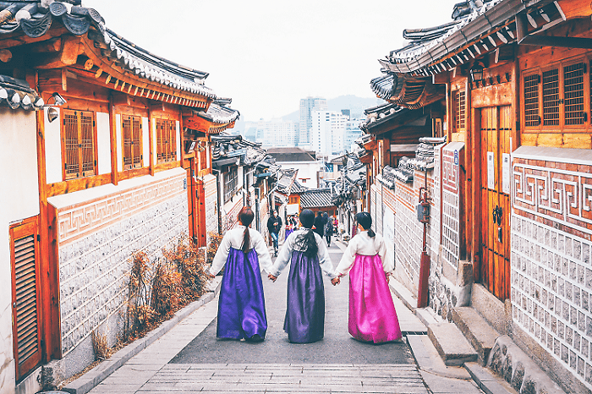

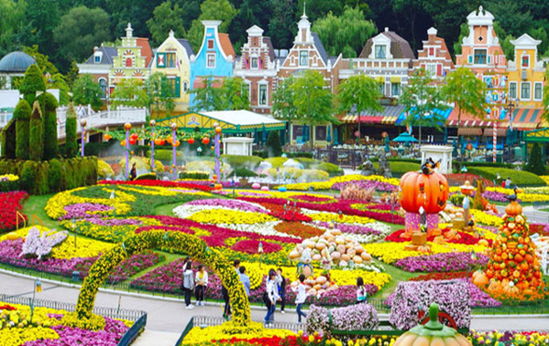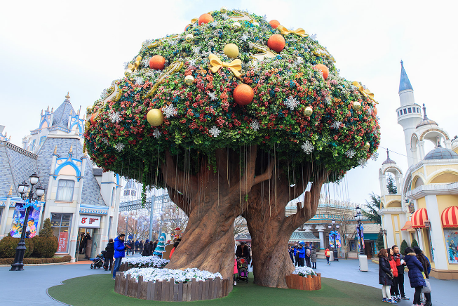

**Sáng:** Điểm tâm tại khách sạn. Quý khách khởi hành đến tham quan:

* **Bảo tàng Kim Chi** - Seaweed (Rong biển) để tham gia lớp học làm Kim Chi và thưởng thức các sản phẩm làm từ rong biển, tại đây quý khách có thể mặc hanbok trang phục truyền thống Hàn quốc
* **Cửa hàng tinh dầu thông đỏ** - tìm hiểu những thành tựu nghiên cứu về tác dụng của tinh dầu cây thông đỏ trong việc thanh lọc & khai thông các mạch máu trong cơ thể, giúp ngăn ngừa mỡ trong máu & tai biến mạch máu.
* **Làng Cổ Namsan Hanok** là một bảo tàng ngoài trời tái hiện lại kiến trúc và không gian sống truyền thống của Hàn Quốc thời Joseon, nằm ở Seoul, Hàn Quốc. Nơi đây bao gồm hơn 300 ngôi nhà cổ kính, trong đó có 5 tổ ấm được người dân phục dựng

và bảo tồn kỹ lưỡng để phục vụ du khách đến đến tham quan.

**Trưa :** Đoàn đi ăn trưa và nghỉ ngơi tại nhà hàng. Sau bữa trưa đoàn tiếp tục tham quan:

* **Công viên vui chơi giải trí Everland** – Top 5 công viên lớn nhất thế giới. Tại đây quý khách sẽ được trải nghiệm các trò chơi với nhiều cấp độ thử thách cảm giác mạnh, bên cạnh đó cũng có những khu mua sắm để quý khách thoả sức shopping, khu công viên để chụp ảnh lưu niệm và chương trình diễu hành rực rỡ sắc màu theo các khung giờ hàng ngày và các hoạt động giải trí khác đủ để khiến du khách “lạc trôi” quên cả thời gian

**Tối :** Quý khách ăn tối **BBQ nướng Hàn Quốc** tại nhà hàng. Nghỉ đêm tại Seoul.

***NGÀY 05: THƯ VIỆN STARFIELD – PHỐ ĐI BỘ MYEONGDONG*** 

**Sáng:** Điểm tâm và trả phòng khách sạn. Xe và hướng dẫn viên đưa đoàn đi tham quan:

* **Siêu thị miễn thuế Shilla** lớn nhất Hàn Quốc - nơi quý khách có thể mua được những món hàng hiệu với các chương trình khuyến mại hấp dẫn.
* **Cửa hàng nông sản** với sâm tươi và nấm linh chi, những món quà ý nghĩa cho người thân.
* **Thư viện Starfield** nằm trong trung tâm thương mại dưới lòng đất ở Seoul, thư viện "khổng lồ" Starfield với sức chứa 50.000 đầu sách và tạp chí đang là điểm check-in nổi tiếng và thu hút du khách khi đến với "xứ sở kim chi"

**Chiều:** Sau bữa trưa, quý khách tự do **Khám phá chợ Myeongdong** là 1 trong những khu chợ nổi tiếng nhất ở xứ sở kim chi. Nơi đây được mệnh danh là **thiên đường mua sắm thời trang và ẩm thực đường phố** mà bất cứ ai đến Hàn Quốc đều không thể bỏ lỡ.

Hướng dẫn viên đưa quý khách đi tham quan và mua sắm tại cửa hàng quà lưu niệm tại **Trung tâm thương mại Myengpumkwan**.

**Tối :** Xe đón khách đi dùng bữa tối, sau đó ra sân bay làm thủ tục đáp chuyến bay lúc **22h45/23h10** về Đà Nẵng. Đến sân bay Đà Nẵng **lúc 01h25/01h35**, quý khách làm thủ tục nhập cảnh, chào tạm biệt và hẹn gặp lại quý khách trong những hành trình sau.

**-KẾT THÚC CHƯƠNG TRÌNH-**

GIÁ TOUR BAO GỒM

* Vé máy bay khứ hồi Đà Nẵng – Hàn Quốc – Đà Nẵng của Vietjet Air/Eastar Jet (Bao gồm: Hành lý xách tay 7kg, ký gửi 20kg, thuế phí sân bay)
* Khách sạn 4 sao địa phương tại Seoul (2 người/phòng), lẻ nam/nữ ngủ phòng 3.
* Visa đoàn nhập cảnh Hàn Quốc (1 lần).
* Vé tham quan vào cửa một lần tại các điểm có trong chương trình.
* Đặc biệt: Bảo hiểm du lịch quốc tế. Mức bồi thường tối đa 10.000usd/trường hợp (không áp dụng cho người từ 70 tuổi trở lên).
* Ăn uống theo chương trình 8 bữa chính ẩm thực Hàn Quốc + 03 bữa sáng buffet tại khách sạn + 01 bữa ăn sáng Canh Sườn bò.
* Hướng dẫn viên Tiếng việt & Trường đoàn từ Việt Nam chuyên nghiệp, nhiệt tình đồng hành suốt tuyến.
* Nước uống cho đoàn trong suốt chương trình.
* Quà tặng: thẻ gắn hành lý, mũ du lịch….

KHÔNG BAO GỒM

* Hộ chiếu còn hiệu lực 6 tháng tính từ ngày kết thúc tour.
* Phí hành lý quá cước và các chi phí cá nhân khác không đề cập trong chương trình.
* Visa tái nhập Việt Nam dành cho khách Việt Kiều và nước ngoài.
* Visa nhập cảnh Hàn Quốc đối với khách nước ngoài.
* Chi tiêu cá nhân, đồ uống, chi phí điện thoại, giặt là trong khách sạn, phòng đơn…
* Phí bồi dưỡng (Tip) cho HDV & tài xế địa phương theo thông lệ du lịch nước ngoài, mức quy định tối thiểu: 35 USD/khách.
* Thuế VAT.
* Phụ thu 150$/khách áp dụng khách quốc tịch nước ngoài. (Việt Kiều gốc Việt Nam nghe nói sõi tiếng Việt không phụ thu).

**CHÍNH SÁCH GIÁ TRẺ EM**

* Dưới 2 tuổi : 30% giá tour (ngủ ghép chung giường với người lớn).
* Từ 2 -11 tuổi: 90% giá tour người lớn (1 TRẺ EM ngủ ghép chung giường với ngưới lớn).
* Từ 12 tuổi trở lên: Tính bằng giá tour người lớn.
* Trường hợp 2 trẻ em đi chung với 2 người lớn, quý khách vui lòng đóng tiền 1 trẻ em giá người lớn để lấy thêm 1 giường.

QUY ĐỊNH ĐẶT CỌC

-    Bước 1: Đặt cọc 50% giá tour/ khách sau khi đăng Ký tour chuẩn bị theo hồ sơ yêu cầu

-    Bước 2: Nộp hết tiền tour khi có kết quả visa hoặc trước ngày khởi hành 10 ngày làm việc ( tùy điều kiện nào đến trước).

QUY ĐỊNH HOÀN HỦY

Trường hợp hủy tour do khách bị từ chối Visa:

* Sau khi đặt tour và trước khi Công ty nộp phí visa: 2.000.000 VND.
* Sau khi Công ty nộp visa hoặc bị từ chối Visa và trước 3 ngày tính từ ngày khởi hành trong ngày làm việc: 3.000.000 VND.
* Sau thời gian trên: 100% tiền cọc.  
  Theo quy định của Lãnh Sự Hàn, sau khi được cấp visa Hàn vì bất kỳ lý do gì quý khách không tham gia theo đoàn, Công ty có trách nhiệm báo hủy visa đã được cấp của quý khách với Lãnh Sự Hàn trước khi gửi trả lại hộ chiếu cho Quý Khách.
* Sau khi có kết quả visa, công ty sẽ giữ hộ chiếu gốc của khách cho đến ngày tour khởi hành.

     Trường hợp hủy tour vì lý do cá nhân:

* Nếu hủy chuyến du lịch trong vòng từ 20 - 30 ngày trước ngày khởi hành: Chi phí huỷ tour là 50% trên giá tour du lịch/người.
* Nếu hủy chuyến du lịch trong vòng từ 16 - 19 ngày trước ngày khởi hành: Chi phí huỷ tour là 70% trên giá tour du lịch/người.
* Nếu hủy chuyến du lịch trong vòng từ 15 ngày trước ngày khởi hành: Chi phí huỷ tour là 100% trên giá vé du lịch/người.
* Lưu ý:
* Thời gian hủy tour được tính cho ngày làm việc, không tính thứ bảy, chủ nhật và các ngày Lễ, Tết.

LƯU Ý

* Hạn chót nhận hồ sơ: Chậm nhất 20 ngày trước ngày khởi hành.
* Trường hợp Quý khách không được xuất cảnh và nhập cảnh vì lý do cá nhân, công ty sẽ không chịu trách nhiệm và sẽ không hoàn trả tiền tour, Quý khách tự chi trả chi phí phát sinh nếu có.
* Trong thời gian du lịch, khách hàng phải tuân thủ theo chương trình, không được tự ý tách đoàn, nếu quý khách tách đoàn sẽ chịu chi phí phạt theo quy định tour. Nếu có yêu cầu thay đổi, khách hàng phải thông báo cho trưởng đoàn của công ty.
* Chuyến bay và giờ bay có thể thay đổi giờ chót tùy thuộc vào các hãng hàng không, công ty sẽ hoàn toàn không chịu trách nhiệm về các phát sinh do hãng hàng không hoãn/huỷ chuyến bay.
* Tùy theo điều kiện thực tế mà chương trình tham quan, khách sạn, có thể thay đổi cho phù hợp, tuy nhiên tổng số điểm tham quan trong chương trình vẫn đảm bảo đầy đủ.

CHÚC QUÝ KHÁCH CÓ CHUYẾN THAM QUAN VUI VẺ